**THCONNECT 2025 der TH Wildau ebnet Karrierewege von morgen mit entscheidenden ‚powerful connections‘**

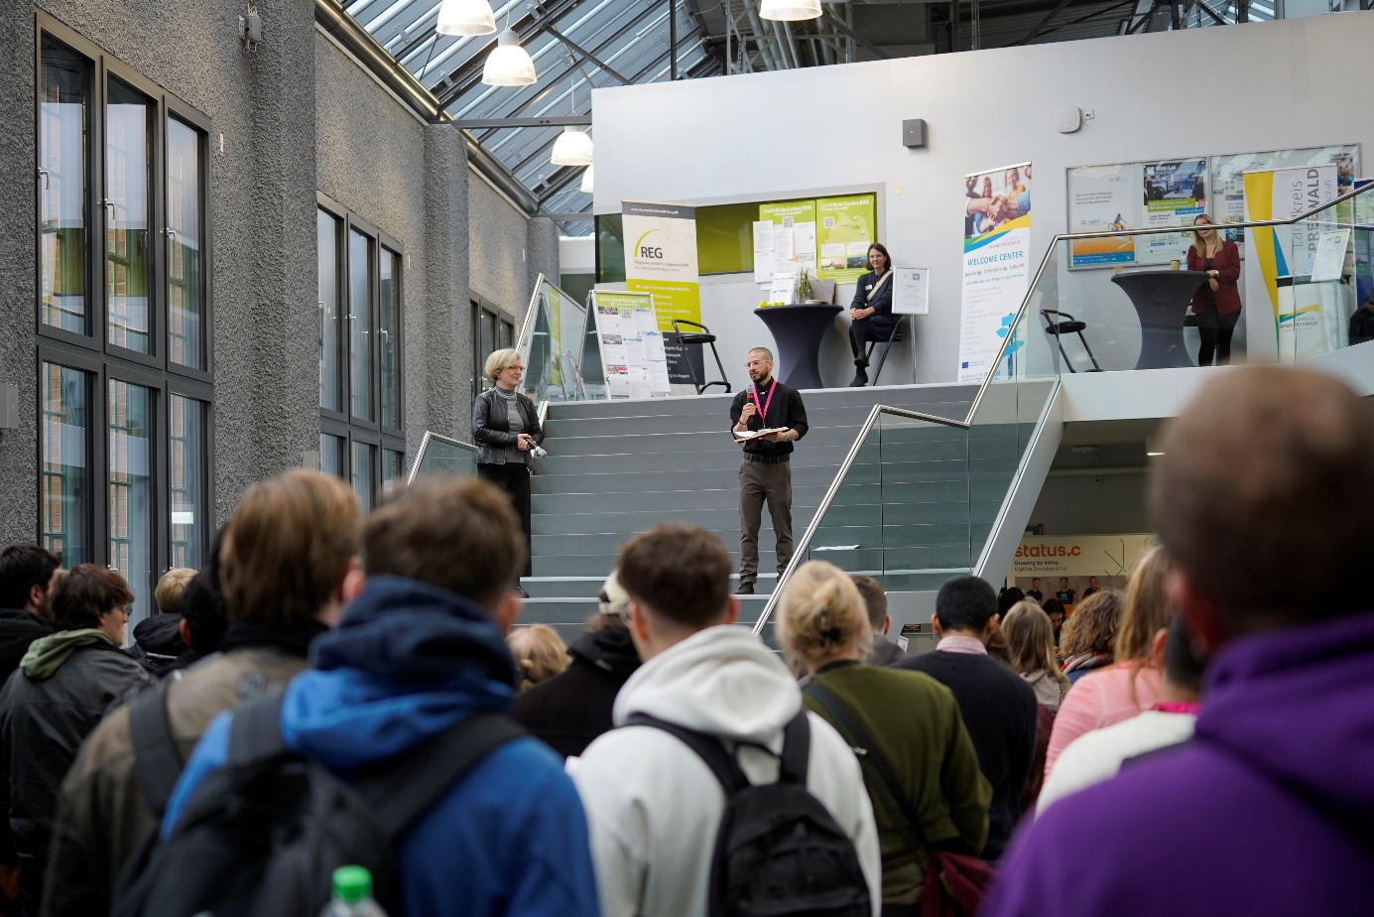

**Bildunterschrift:** Prof. Ulrike Tippe, Präsidentin der TH Wildau, und Ray Trautwein, Leiter des Career Service und Diversitätsmanager der TH Wildau, begrüßten die zahlreichen Besucher*innen zur Karrieremesse THCONNECT am 14. Oktober 2025.

**Bild:** TH Wildau

**Subheadline:** Karrieremesse

**Teaser:**

**Charge Your Careers … WITH POWERFUL CONNECTIONS – unter diesem Motto fand am 14. Oktober 2025 die Karrieremesse THCONNECT in Halle 17 auf dem Campus der TH Wildau statt. 38 Austeller*innen präsentierten aus erster Hand Einblicke in vielfältige Einstiegs- und Karrieremöglichkeiten für Studierende, Absolvent*innen und Bürger*innen.**

**Text:**

„Herzlich willkommen an der Technischen Hochschule Wildau zur diesjährigen THCONNECT“, so lauteten die einleitenden Worte von Prof. Ulrike Tippe am 14. Oktober 2025. Um 11 Uhr eröffnete die Präsidentin der TH Wildau gemeinsam mit Ray Trautwein, Leiter des Career Service und Diversitätsmanager der TH Wildau, die Karrieremesse auf dem Campus. Insgesamt 38 Austeller*innen verwandelten das Foyer sowie die Gänge, das Audimax und die Seminarräume von Halle 17 in eine vielfältige Messelandschaft.

Es folgten angeregte Gespräche an den Ständen zu Praktika, Werkstudierendenstellen, kooperativen Abschlussarbeiten und Stellenangeboten nach dem Abschluss. Wer sich bei der direkten Kontaktaufnahme unsicher fühlte, konnte das Angebot „How to Messe“ und damit eine von Dr. Markus Karbaum, Coach für Job und Karriere, angeleitete Tour über die THCONNECT wahrnehmen, sowohl auf Deutsch als auch auf Englisch. Internationale Besucher*innen hatten außerdem die Möglichkeit, sich in einem Workshop über erfolgreiche Bewerbungsstrategien für den deutschen Arbeitsmarkt zu informieren. Auch die TH Wildau präsentierte sich in diesem Jahr erstmalig als Arbeitgeberin mit einem eigenen Stand – „Come as you are“ lautete hier das Motto. Beim Format „THTalk Alumni x Studi“ berichteten zwei ehemalige Studierende der TH Wildau von ihren individuellen Karrierewegen nach dem Abschluss. Die Besucher*innen konnten Fragen stellen und sich wertvolle Tipps und Hinweise für den Eintritt ins Berufsleben holen.

„Unsere diesjährige THCONNECT war ein voller Erfolg. Es gab angeregte Gespräche an den Ständen der Austeller*innen und gewinnbringenden Austausch zwischen den Besucher*innen und Vertreter*innen der Unternehmen. Unser Motto haben wir in die Tat umgesetzt und viele neue ‚powerful connections* ermöglicht. Auch die Angebote des Rahmenprogramms wie die Erstellung von Bewerbungsfotos inklusive professionellem Styling wurden positiv angenommen“, betont Ray Trautwein.

**Vergabe des Deutschlandstipendiums für Studierende der TH Wildau**

Wichtiger Programmpunkt der THCONNECT 2025 war die feierliche Vergabe des Deutschlandstipendiums, moderiert und überreicht durch Prof. Ulrike Tippe und Ray Trautwein. Das Stipendium fördert Studierende und Studienbewerber*innen, deren Werdegang herausragende Leistungen in Studium und Beruf erwarten lässt. Es beträgt monatlich 300 Euro und wird je zur Hälfte vom Bund und privaten Förderern getragen. In diesem Jahr finanzieren sieben Förderer, namentlich die AUKOM Ausbildung Koordinatenmesstechnik e.V., die Mittelbrandenburgische Sparkasse in Potsdam, die Stiftung Dahme-Spreewald der Mittelbrandenburgischen Sparkasse in Potsdam, die Veinland GmbH, die Krieger Gruppe, die Fördergesellschaft der TH Wildau e.V. und die Kjellberg-Stiftung, insgesamt 13 Deutschlandstipendien für Studierende der TH Wildau.

„Wir danken allen Förderern und freuen uns, dass wir in diesem Jahr gemeinsam ihnen 13 engagierte Studierende unterstützen können. Als Hochschule wollen wir Verantwortung übernehmen, damit Studierende schon heute in Richtung Karriere von morgen blicken können“, so Prof. Ulrike Tippe.

**Weiterführende Informationen**

Informationen zur THCONNECT 2025 gibt es unter <https://www.th-wildau.de/thconnect>

Zum Career Service der TH Wildau: <https://www.th-wildau.de/career-service>

Informationen zum Deutschlandstipendium auf der TH-Wildau-Website: [www.th-wildau.de/deutschlandstipendium](http://www.th-wildau.de/deutschlandstipendium)

**Fachliche Ansprechperson der TH Wildau:**

**Ray Trautwein  
Leitung Career Service  
TH Wildau  
Hochschulring 1, 15745 Wildau  
Tel.: +49 (0)3375 508 128  
E-Mail:** [ray.trautwein@th-wildau.de](mailto:ray.trautwein@th-wildau.de)

**Ansprechpersonen Externe Kommunikation TH Wildau:**

**Mike Lange / Mareike Rammelt**TH Wildau  
Hochschulring 1, 15745 Wildau  
Tel. +49 (0)3375 508 211 / -669  
E-Mail: [presse@th-wildau.de](mailto:presse@th-wildau.de)